様式第９号
公共下水道施設施工等承認申請書
年 月 日
伊丹市上下水道事業管理者 様

 | 住 所
申請者 | 氏 名  （名称及び代表者名） |  | (※)
(※)本人（代表者）が自署しない場合は，記名押印してください。
法人の場合は，記名押印してください。
 | 電話番号 | （ ）

下水道法第１６条の規定による公共下水道の施設の工事又は公共下水道の施設の維持の承認を受けたいので，伊丹市下水道条例施行規程第１４条第１項の規定により，次のとおり申請します。
なお，同条第４項の検査により適合していると認められた施設は，伊丹市に無償で譲渡するとともに私有地に設置された施設の占用を無償とすることを承諾します。
施工等区分 | １ 新設 ２ 改修 ３ 撤去 ４ その他( )
施工等場所 | 伊丹市
施工等を必要とする理由 | １ 一般工事 面積（ ㎡），住宅（専用，集合 戸）  ２ 開発工事 面積（ ㎡），住宅（専用，集合 戸）  開発協議番号（ － ）  ３ その他 （ ）
施設の内容 | 施設名 |  | 管径 | 延長 |  | 箇所数 |  | 施工等区分
施設の内容 | 下水道管 |  | φ ㎜ | ｍ |  | 箇所 |  | 新設・改修・撤去・その他
施設の内容 | 取付管 |  | φ ㎜ | ｍ |  | 箇所 |  | 新設・改修・撤去・その他
施設の内容 | 公共汚水桝 |  | φ ㎜ | ― ｍ |  | 箇所 |  | 新設・改修・撤去・その他
施設の内容 |  |  |  |  |  |  |  | 新設・改修・撤去・その他
施設の内容 |  |  |  |  |  |  |  | 新設・改修・撤去・その他
工事期間  （予定） | 着手 | 年 月 日 |  |  | 竣工 |  | 年 月 日
施工者
  住 所
  氏 名
  （名称及び
  代表者名）
  電話番号 | （ ） | 施工担当者
備考 １ 施工等場所の付近見取り案内図，施設の平面図，縦断面図，横断面図及び構造図を添付してください。
２ 記載欄が足りない場合は，該当する内容を別紙に記載して提出してください。
３ 届出書及び別紙の用紙の大きさは，図面を除き，日本産業規格Ａ４としてください。
受付年月日 |  | 受付番号 | －

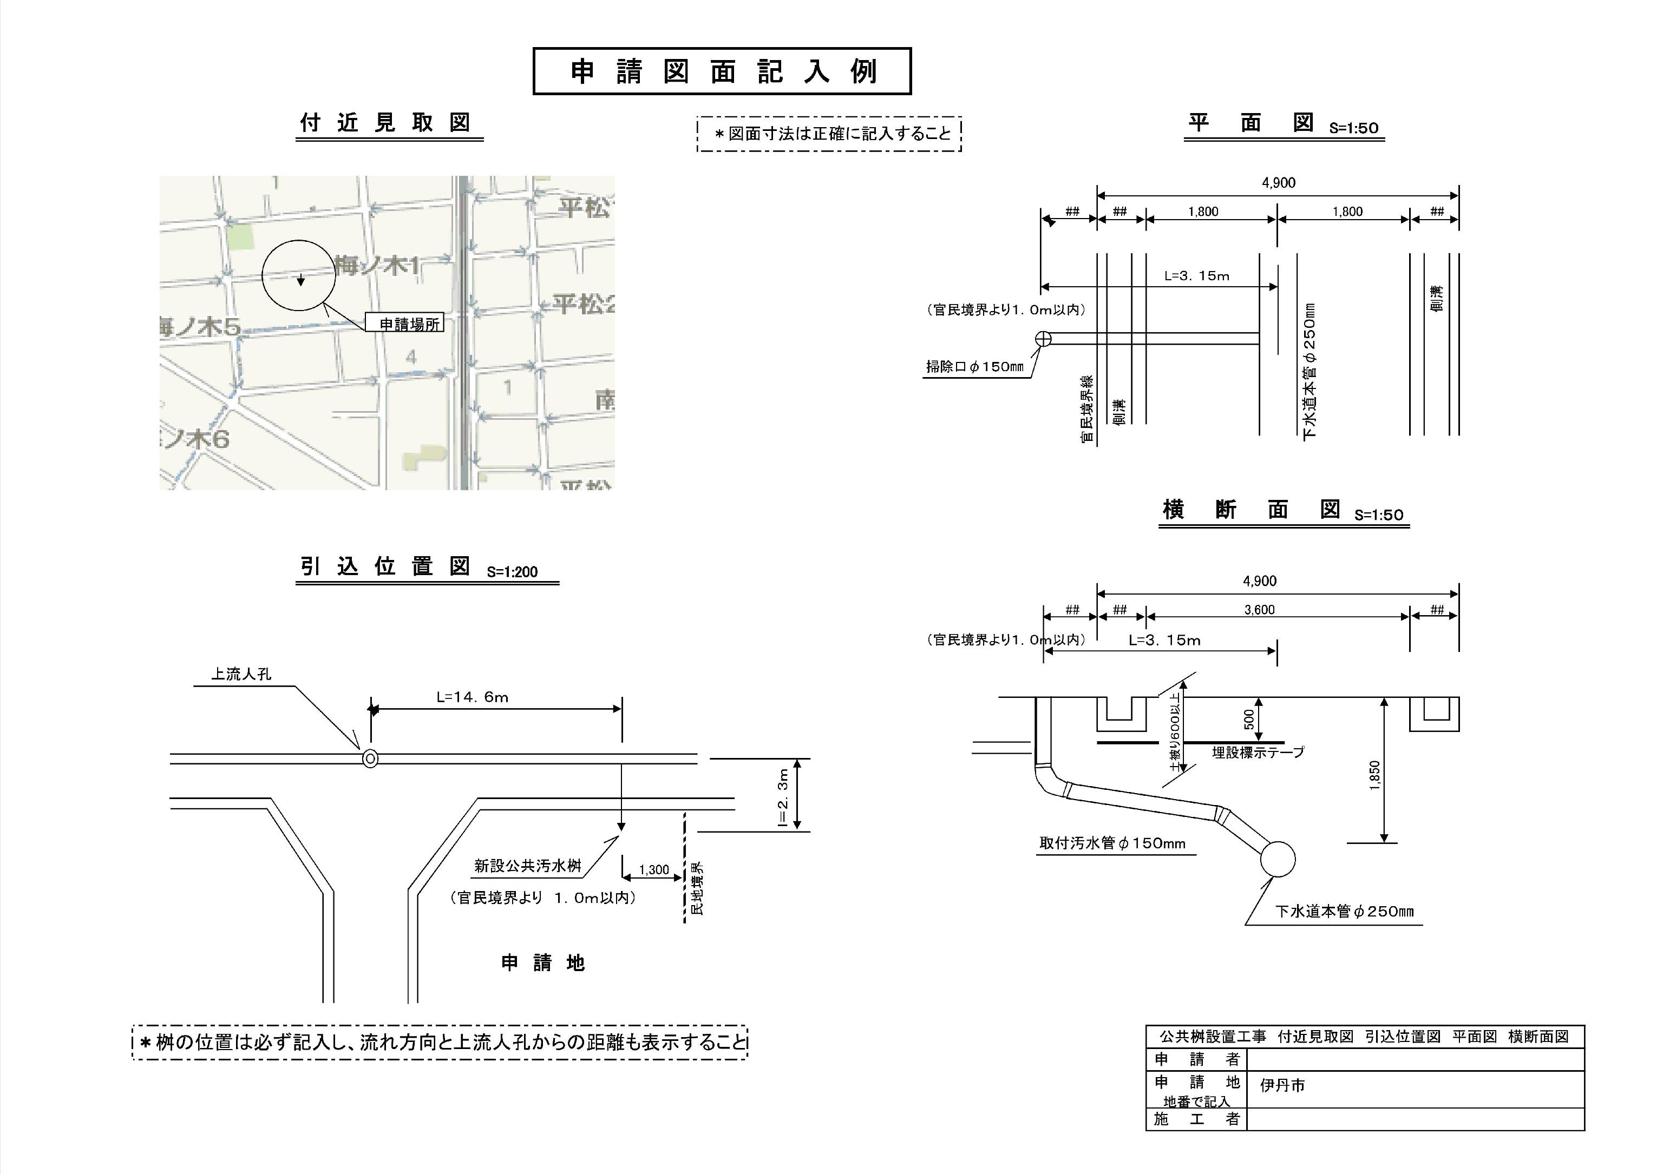
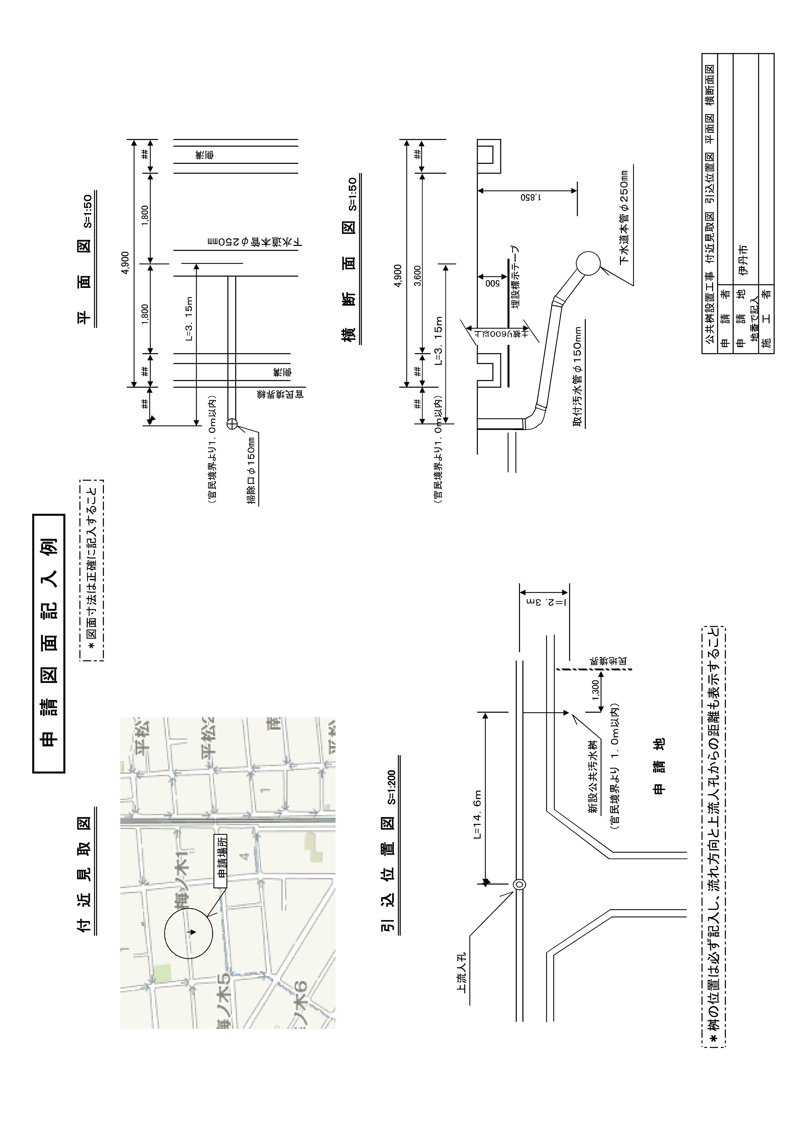
参考資料
公共汚水桝および取付管布設工事の注意事項

・工事写真の整理は下記『工事写真撮影項目』を標準とすること。
【工事写真撮影項目】
（１） 着工前
（２） 掘削中
（３） 削孔中（ホルソ－使用中）
（４） 削孔後（取付管の間隔は１ｍ以上離した位置とし、同一掘削断面内で２個
以上支管を取付ける時は離隔の分かる写真）
（５） 削孔周辺、サドルの接着剤塗布状況
（６） サドルセット、番線結束状況
（７） 砂（スクリ－ニングス）埋戻し
（８） 砕石（または再生砕石）埋戻し
※（４）、（５）、（６）が不明瞭な場合は再度掘削立会いで確認します。
なお、（４）の離隔不足及び（６）でビス留め等の場合は影響範囲の本管からやり直してもらいます。
指定工事店の場合は登録を一時停止又は取り消す場合もあります。
（９） 埋設標示テ－プ敷設
（１０） 配管、桝設置状況
（１１） 転圧（埋戻厚200毎）
（１２） 舗装
（１３） 汚水桝蓋近景
（１４） 竣工

・配管材料は下水道用硬質塩化ビニル管(VU)を使用すること。

・支管接合の際は、支管接合標準図に示すように焼きなまし番線を締め込み支管を圧着
すること。なお、大口径管等本管に番線を巻けない場合は接合部の内外に角材を当て
て番線で圧着することとし、原則、ボルト固定は行わないこと。

【支管接合標準図】 【番線を巻けない場合】
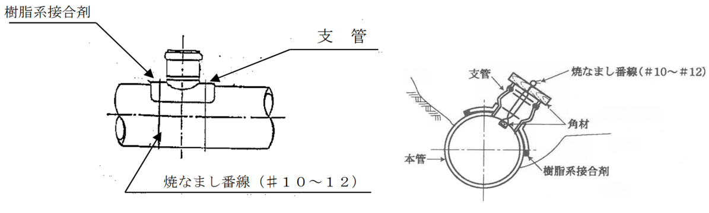

-1-

・埋設標示テープは所定の位置に必ず敷設すること。
【取付管の場合】 【本管の場合】
地盤面より０．５ｍ下がりの位置 管頂より０．５ｍの位置
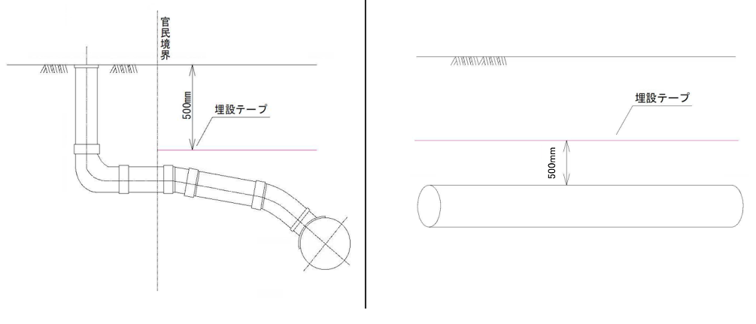
・戸建住宅以外の駐車場等に汚水桝を設置する場合、汚水桝蓋は伊丹市型防護ハット構造とすること。

・埋戻厚は200mm以下を基本とし、転圧は機械により施工すること。

・ワンタッチ支管の使用は原則として禁止とする。

・取付管穿孔に当たっては、隣接する取付管口との離隔を 1m 以上確保すること。
また、人孔近接箇所においては、人孔躯体との離隔を 0.5m 以上確保すること。

・給水管、ガス等の埋設管との水平離隔を0.3m以上確保すること。

・自在受口継手を使用する場合、曲り角度を小さくする方向で使用しないこと。
【正しい使用例】 【誤った使用例】
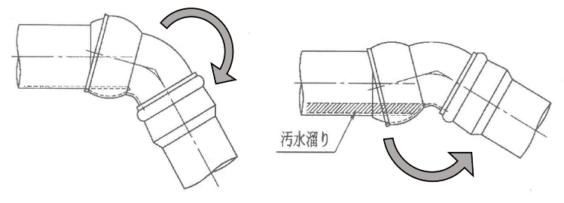
・ゴム輪受口継手および自在受口継手を使用する場合の埋戻しにあたっては、継手の周辺、特に下側を十分突き固め沈下や折れ曲がりを防止すること。

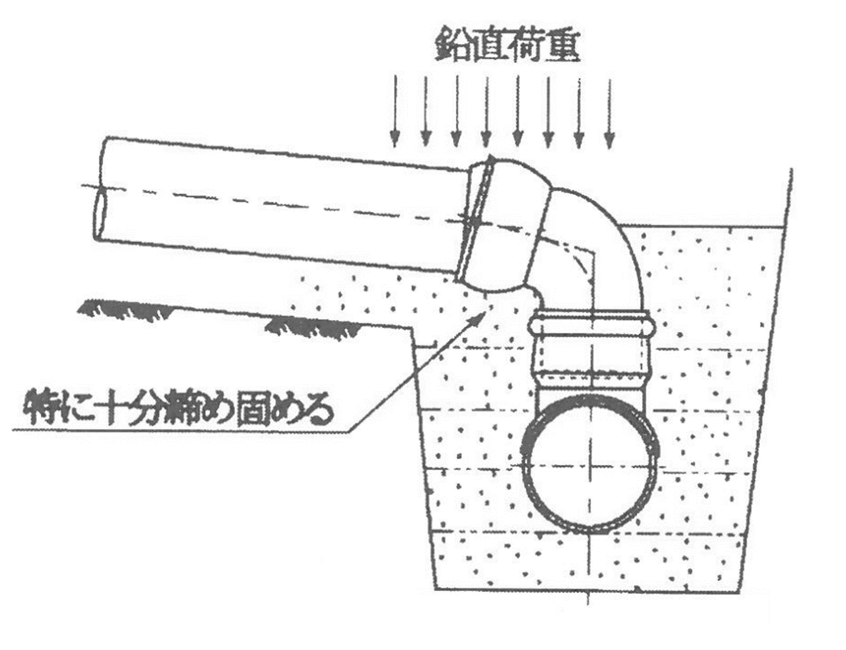
-2-

・公共桝および取付管を撤去する場合は本管および既設取付管の管種に応じて以下
のように処理すること。
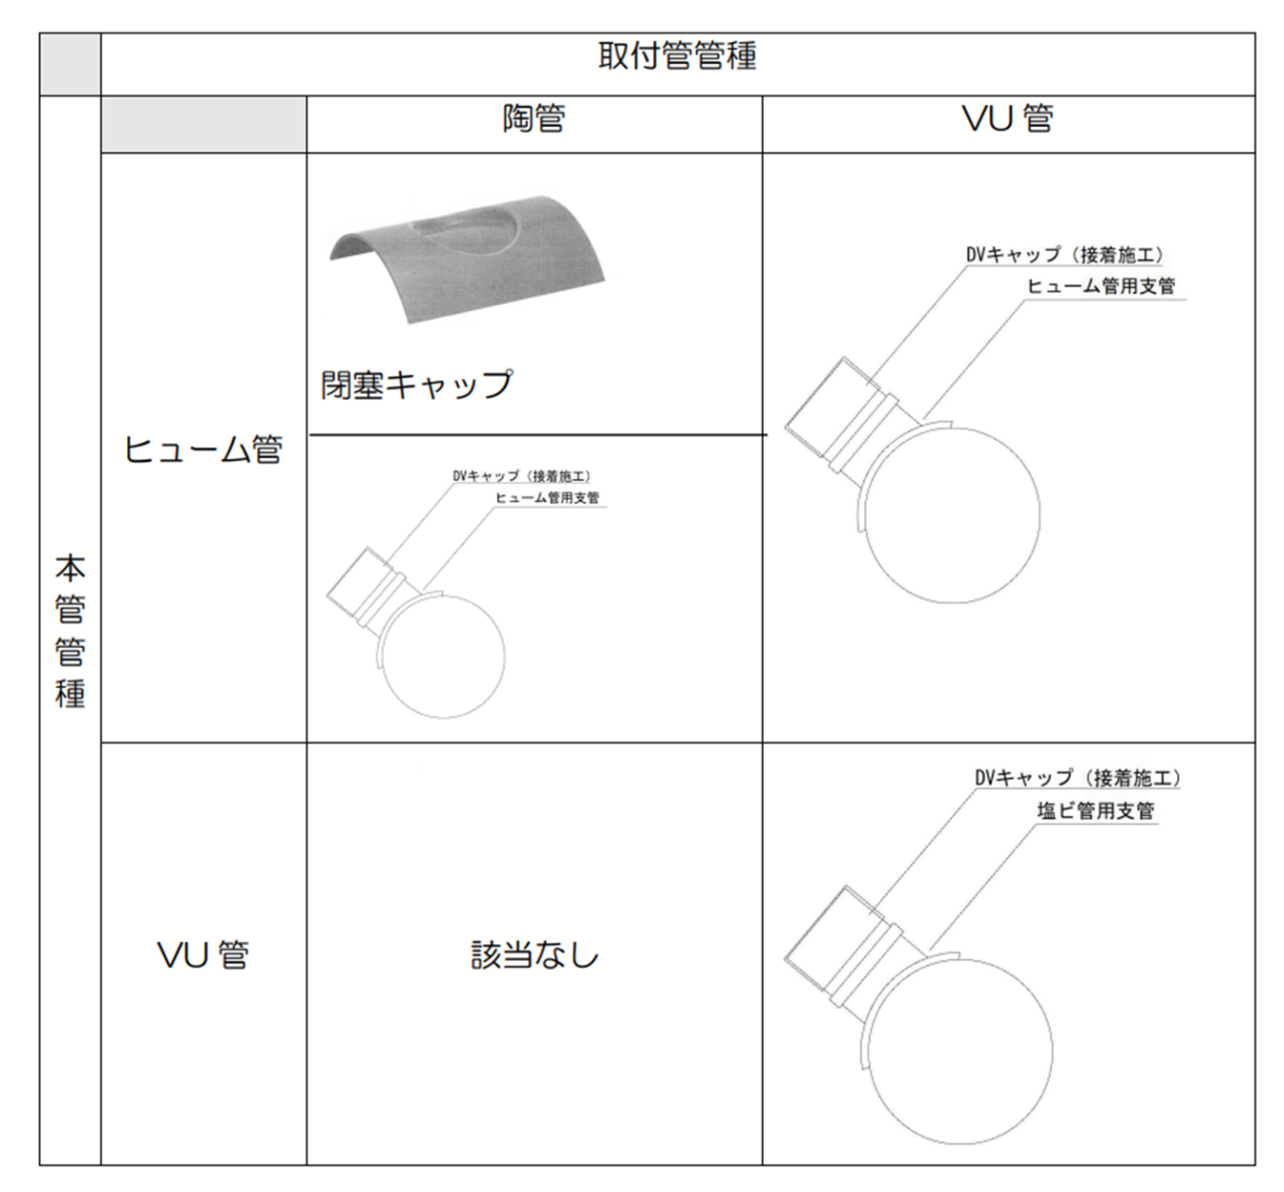

-3-
-1-
○取付管 管径 a
取付管の最小管径は150mmとする
- 分流区域
伊丹市上下水道局
排水人口（人） | 300未満 | 600未満 | 600以上
管径a（mm） | 150 | 200 | 250

- 合流区域
排水面積(m2) | 600未満 | 1,000未満 | 1,000以上
管径a（mm） | 150 | 200 | 250

③排水量の特に多い箇所
排水量(m3/日) | 1,000未満 | 2,000未満 | 4,000未満 | 6,000未満
管径 a(mm) | 150以上 | 200以上 | 250以上 | 300以上
この区分を超える場合は伊丹市排水施設技術基準第2章1,2より算出すること
伊丹市上下水道局
○公共桝立上げ管 管径 b
公共桝立上げ管の最小管径は150mmとする
管径 a(mm) | 150 | 200 | 250 | 300
管径 b(mm) | 150 | 200 | 300 | 300
この区分を超える場合は管理者が管理上必要と認める管径とすること
-1-

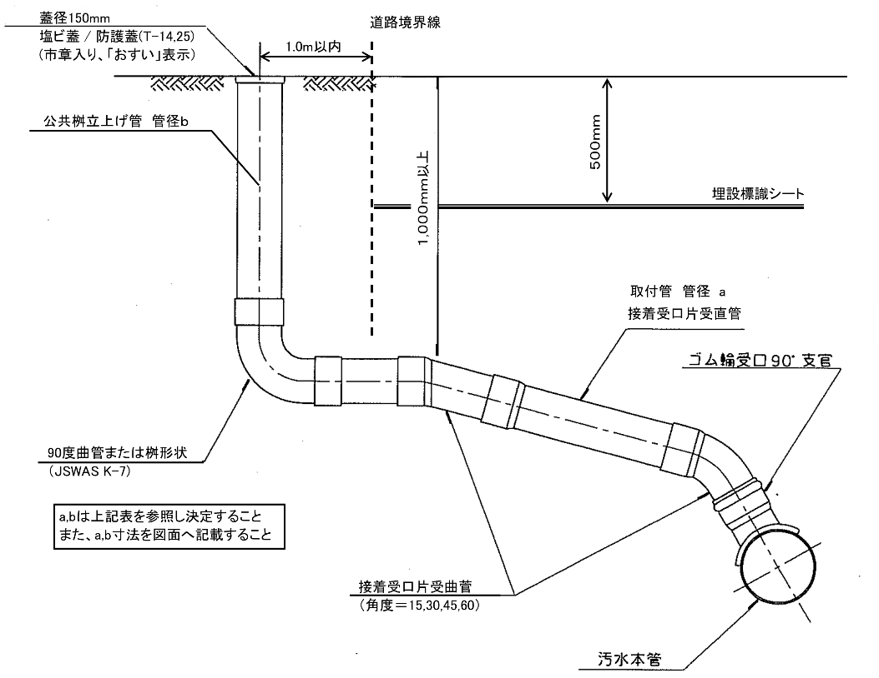

伊丹市上下水道局
伊丹市上下水道局
断面図 例
-1-
-1-
-1-
-4-

